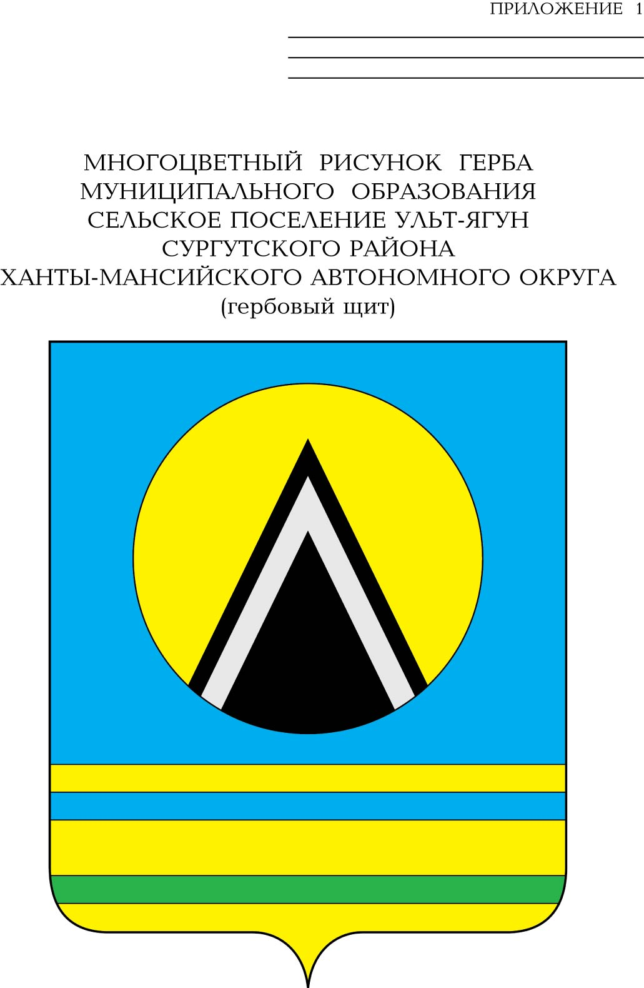
АДМИНИСТРАЦИЯ
СЕЛЬСКОГО ПОСЕЛЕНИЯ УЛЬТ-ЯГУН
Сургутского муниципального района
Ханты-Мансийского автономного округа – Югры
ПОСТАНОВЛЕНИЕ
17 июня 2025 года № 90
п. Ульт-Ягун

О признании утратившим силу
постановления администрации
сельского поселения Ульт-Ягун
от 19.12.2016 № 249

В связи с приведением нормативных правовых актов в соответствие с действующим законодательством:
1. Признать утратившим силу постановления администрации сельского поселения Ульт-Ягун:
- от 19.12.2016 № 249 «Об утверждении порядка создания и работы муниципальной комиссии по обследованию жилых помещений инвалидов и общего имущества в многоквартирных домах, в которых проживают инвалиды, в целях их приспособления с учетом потребностей инвалидов и обеспечения условий их доступности для инвалидов»;
- от 08.04.2020 № 60 «О внесении изменений в постановление администрации сельского поселения Ульт-Ягун от 19.12.2016 № 249»;
- от 02.05.2023 № 60 «О внесении изменений в постановление администрации сельского поселения Ульт-Ягун от 19.12.2016 № 249».
2. Настоящее постановление вступает в силу после его обнародования.
3. Контроль над выполнением постановления оставляю за собой.

Глава сельского поселения Ульт-Ягун М.В. Яковинов

